Bogotá D.C, junio 16 de 2021

Señores:
Corporación universitaria UNITEC
Escuela de Ciencias Económicas y Administrativas
Programa de Administración de Empresas Turísticas y Hoteleras

Cordial Saludo
Yo Diana Paola Garzón Calle, con cedula de ciudadanía No. 1.107.510.081 de Santiago de Cali, alumna de octavo semestre del programa de Administración de Empresas Turísticas y Hoteleras de esta universidad.
Solicito ingresar al curso de nivelación para la materia de técnicas de cocina II, esto debido a problemas con la inscripción de la materia, a causa de que no se ofertaron grupos para este semestre, ni semestres anteriores. Por ello siendo ya mi último semestre de materias, solicito se me registre esta materia en el horario académico, de forma que pueda completar los créditos, y poder cerrar matricula y obtener el recibo de pago con todos los créditos completos y el precio total.
Agradezco la atención prestada a mi solicitud, con espera de una pronta respuesta.

Atentamente.

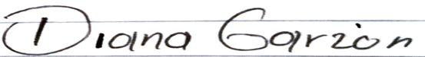

DIANA PAOLA GARZÓN CALLE
C.C No 1.107.510.081

